**数据库设计**

1. 引言

1.1编写目的

本数据库设计说明书是对微信小程序调查问卷后台数据库的定义、以及系统数据逻辑结构设计等。编写数据库设计文档的目的是明确数据库内数据表的个数、相应数据表名以及数据表结构，同时明确数据表中的字段名、字段类型、以及数据表中的约束限制以及数据之间相应的关联关系。这些数据信息用来指导后期数据库php脚本的开发。本文档的读者对象是需求人员、系统设计人员、开发人员、测试人员、数据库管理员、系统维护人员。

1.2背景

a.此数据库名称为：testresult，内容大致为微信小程序调查问卷问题的采集数据。使用此数据库软件系统的名称为PhpMyAdmin 4.7.0。数据库服务器为Localhost via UNIX socket。服务器类型为MySQL。服务器版本为5.7.18-MySQL Community Server(GPL)。协议版本为10。用户为root@localhost。网站服务器为nginx/1.10.2。数据库客服端版本: libmysql - mysqlnd 5.0.11-dev - 20120503 - $Id: 76b08b24596e12d4553bd41fc93cccd5bac2fe7a $。

b.本项目任务的提出者天津理工大学计算机科学与工程学院企划与项目开发导师以及指导学长学姐。开发者为企划与项目开发课程微信小程序调查问卷开发小组。用户为企划与项目开发课程学生、能参与问卷调查各行各业的人员、有需要通过问卷调查来确定潜在消费者的商家。

1.3定义

1.字段：在数据库中，大多数时，表的“列”成为“字段”，每个字段包含某一专题的信息。就像“通讯录”数据库中，“姓名”、“联系电话”这些都是表中所有行共有的属性，所以把这些列称为“姓名”字段和“联系电话”字段。

2.php：PHP（外文名Hypertext Preprocessor，中文名：“超文本预处理器“）是一种通用开源脚本语言。语法吸收了C语言、Java和Perl的特点，利于学习，使用广泛，主要适用于Web开发领域。PHP独特的语法混合了C、Java、Perl以及PHP自创的语法。它可以比CGI或者Perl更快速地执行动态网页。用PHP做出的动态页面与其他的编程语言相比，PHP是将程序嵌入到HTML（标准通用标记语言下的一个应用）文档中去执行，执行效率比完全生成HTML标记的CGI要高许多；PHP还可以执行编译后代码，编译可以达到加密和优化代码运行，使代码运行更快。

3.phpMyAdmin：phpMyAdmin是一个以PHP为基础，以Web-Base方式架构在网站主机上的MySQL的数据库管理工具，让管理者可用Web接口管理MySQL数据库。借由此Web接口可以成为一个简易方式输入繁杂SQL语法的较佳途径，尤其要处理大量资料的汇入及汇出更为方便。其中一个更大的优势在于由于phpMyAdmin跟其他PHP程式一样在网页服务器上执行，但是您可以在任何地方使用这些程式产生的HTML页面，也就是于远端管理MySQL数据库，方便的建立、修改、删除数据库以及资料表。也可借由phpMyAdmin建立常用的php语法，方便编写网页时所需要的sql语法正确性。

4.MySQL：关系型数据库库管理系统。MySQL是一个关系型数据库管理系统，由瑞典MySQL AB公司开发，目前属于Oracle旗下产品。MySQL是最流行的 关系型数据库管理系统之一，在WEB应用方面，MySQL是最好的RDBMS（Relational Database Management System，关系数据库管理系统）应用软件。MySQL是一种关系数据库管理系统，关系数据库将数据保存在不同的表种，而不是将所有数据放在一个大仓库内，这样就增加了速度并提高了灵活性。MySQL所使用的SQL语言是用于访问数据库的最常用标准化语言。MySQL软件采用了双授权政策，分为社区版和商业版，由于其体积小、速度快、总体拥有成本低，尤其是开放源码这一特点，一般中小型网站的开发都选择MySQL作为网站数据库。

5.https:HTTPS(全称：Hyper Text Transfer Protocol over Secure Socket Layer)，是以安全为目标的HTTP通道，简单讲是HTTP的安全版。即HTTP下加入SSL层，HTTPS的安全基础是SSL，因此加密的详细内容就需要SSL。它是一个URL scheme（抽象标识符体系），句法类同http:体系。用于安全的HTTP数据传输。https:URL表名它使用了HTTP，但HTTPS存在不同于HTTP的默认端口及一个加密/身份验证层（在HTTP与TCP之间）。这个系统的最初研发由网景公司（Ntescape）进行，并内置于其浏览器Netscape Navigator中，提供了身份验证与加密通讯方法。现在它背广泛用于万维网上安全敏感的通讯，例如交易支付方面。

2.外部设计

2.1标识符的状态

数据库软件：phpMyAdmin

数据库服务器：localhost

数据库名：testresult

数据库状态：正在使用

2.2使用它的程序

1.调查问卷微信小程序：调查问卷微信小程序version 1.1

2.调查问卷生成器：微信开发者工具v1.02.1803210 AppID:wxd8655758ace75afa

3.腾讯云

3结构设计

3.1概念结构设计

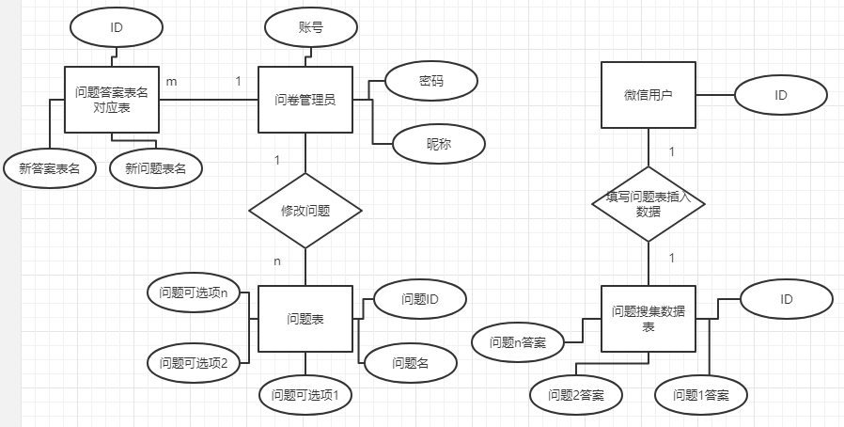

3.2逻辑结构设计

问卷管理员（账号，密码，昵称）；

问题表（问题ID，问题名，问题可选项1，问题可选项2，…，问题可选项n）；

问题答案表名对应表（ID，新答案表名，新问题表名，新问题表创建管理员ID）；

微信用户（ID）；

问题搜集数据表（ID，问题1答案，问题2答案，…，问题n答案）；

4运用设计

4.1数据字典设计

管理员administrator表：

|  |  |  |  |  |  |
| --- | --- | --- | --- | --- | --- |
| 字段名 | 数据类型 | 长度 | 主键 | 非空 | 描述 |
| account | varchar | 10 | 是 | 是 | 管理员账号 |
| password | varchar | 10 | 否 | 是 | 管理员密码 |
| name | varchar | 15 | 否 | 是 | 管理员昵称 |

问题questions表：

|  |  |  |  |  |  |  |
| --- | --- | --- | --- | --- | --- | --- |
| 字段名 | 数据类型 | 长度 | 主键 | 非空 | 默认值 | 描述 |
| id | int | 200 | 是 | 是 | 无 | 问题标识符id |
| questionname | varchar | 200 | 否 | 否 | NULL | 问题名 |
| A | varchar | 200 | 否 | 否 | NULL | 答案A |
| B | varchar | 200 | 否 | 否 | NULL | 答案B |
| C | varchar | 200 | 否 | 否 | NULL | 答案C |
| D | varchar | 200 | 否 | 否 | NULL | 答案D |
| E | varchar | 200 | 否 | 否 | NULL | 答案E |
| F | varchar | 200 | 否 | 否 | NULL | 答案F |
| G | varchar | 200 | 否 | 否 | NULL | 答案G |
| H | varchar | 200 | 否 | 否 | NULL | 答案H |

用户搜集数据newinsert表：

|  |  |  |  |  |  |  |
| --- | --- | --- | --- | --- | --- | --- |
| 字段名 | 数据类型 | 长度 | 主键 | 非空 | 默认值 | 描述 |
| Id | int | 200 | 是 | 是 | 无 | 数据id |
| One | Varchar | 200 | 否 | 是 | NULL | 问题1答案 |
| Two | Varchar | 200 | 否 | 是 | NULL | 问题2答案 |
| … | varchar | 200 | 否 | 是 | NULL | 问题…答案 |

问题答案表名对应表relation：

|  |  |  |  |  |  |
| --- | --- | --- | --- | --- | --- |
| 字段名 | 数据类型 | 长度 | 主键 | 非空 | 描述 |
| id | Int | 200 | 是 | 是 | 标识符id |
| QuestionTable | Varchar | 20 | 否 | 是 | 问题表名 |
| insertTable | Varchar | 20 | 否 | 是 | 用户数据表名 |
| AdminAccount | varchar | 20 | 否 | 是 | 修改此问卷管理员号 |

4.2安全保密设计

访问安全：

只有数据库管理员登录phpMyAdmin才有对所有表进行增删改查的操作的所有权限。

微信小程序用户只有查看最新表的权限，以及向数据表插入自己的回答问题的权限，无其他权限。

微信小程序调查问卷管理员能够查看最新调查问卷，能够修改此调查问卷来创建一个新的调查问卷表以及新的插入数据表，不能对原表进行增删改查操作，同时也不能查看微信小程序用户插入的数据。

只有微信小程序调查问卷管理员输入正确的管理员账号与密码后才能进入管理员界面。

网络安全：

微信小程序request网络请求仅支持采用https，包含url校验、域名校验、发起请求和处理相应结果，确保了微信小程序的网络安全。

传输安全：

微信小程序的form表单进行的传输均为POST加密传输，确保数据的传输安全。

备份安全：

PhpMyAdmin有数据导出与导入的功能，一定时期内将数据进行导出进行备份来确定数据库数据的备份安全。

数据安全：

数据库中将数据进行数据约束条件的设置来确保用户输入的数据为有效的数据，以及在微信小程序前台进行数据验证来确保插入数据的合法性。

参考资料：

1. Php定义-百度百科：

<https://baike.baidu.com/item/PHP/9337?fr=aladdin>

1. phpMaAdmin定义-百度百科：

<https://baike.baidu.com/item/PhpMyAdmin/9624049?fr=aladdin>

1. <https://wenku.baidu.com/view/9a221e1c168884868762d6a4.html?from=search>
2. 字段定义-百度百科：

<https://baike.baidu.com/item/%E5%AD%97%E6%AE%B5/2885972?fr=aladdin>

1. MySQL定义-百度百科：

<https://baike.baidu.com/item/mySQL/471251?fr=aladdin>

1. 微信小程序安全浅析-By baize-security in CSDN blog：

<https://blog.csdn.net/baize_security/article/details/54582854>

1. 完整的开发文档数据库设计说明书-By Rockyou44：

<https://wenku.baidu.com/view/9a221e1c168884868762d6a4.html?from=search>

1. https定义-百度百科:

<https://baike.baidu.com/item/https/285356?fr=aladdin>